

PROPOSTA TÉCNICA

RFP 6000164893 – RC 90081056 – WAF DNS - Akamai
∙ CPFL
Maio 2024

1 Sobre a POPULOS 4
2 Sobre o Edge DNS 5
3 Sobre o AAP Advanced Delivery with ASM 6
4 Application Load Balancer - ALB 8
5 IP Accelerator 9
6 BOT Manager Premier - OPCIONAL 10
7 Introdução a consultoria 14
7.1 Benefícios exclusivos POPULOS: 14
8 Escopo definido para a consultoria 14
8.1 Modelos de atendimento 14
8.2 Produtos contemplados 15
8.3 Ações programadas dentro da vigência contratual 15
8.4 Pressupostos 15
9 Documentação 16
9.1 Gestão do Projeto 16
9.2 Implementação 16
10 Limites do Escopo Implementação 17
10.1 Migração de Dados 17
10.2 Transferência de conhecimento e treinamento 17
10.3 Homologação e testes 17
10.4 Áreas fora do escopo 17
10.5 Escopo de horas 18
11 Premissas, requisitos e restrições 18
11.1 Premissas 18
11.2 Requisitos 19
11.3 Restrições 19
12 Introdução ao Suporte 20
12.1 Benefícios exclusivos POPULOS: 20
13 Escopo definido 20
13.1 Duração/Vigência do contrato 21
13.2 Ações programadas dentro da vigência contratual 21
14 SLA e Critérios de Severidade 22
15 Garantia 22
16 Nota de confidencialidade 23
17 Termo de aceite e conformidade 23

1 Sobre a POPULOS
A POPULOS nasceu em São Paulo com o objetivo de levar o futuro para organizações de todos os tipos e tamanhos, através da entrega de soluções que têm o poder de transformar radicalmente a forma como as pessoas trabalham, criam e colaboram.
Muito mais do que entregar ferramentas tecnológicas, temos como objetivo ajudar organizações a pensar e executar o trabalho de forma diferente, a entrar na era do trabalho 3.0.
A POPULOS é especialista e líder na América Latina em soluções de End-User Computing, Infraestrutura e Cloud.
Somos um agente da transformação digital. Nossa missão é compartilhar a visão do futuro do trabalho e entregar os meios para que organizações obtenham os melhores resultados em um mundo que se transforma rápido, suprindo os interesses das áreas de TI, RH e operações.
Nossas soluções tecnológicas ajudam empresas a tornar o trabalho das pessoas mais fácil, moderno e fluido, tornando-as mais produtivas, engajadas e satisfeitas.
Localidades:
- POPULOS | Sede Brasil - São Paulo -SP
- POPULOS | Regional Interior de São Paulo - Sorocaba -SP
- POPULOS | Regional Centro Oeste - Goiânia - GO
- POPULOS | Regional Sul - Curitiba - PR
- POPULOS | Sede EUA - Deerfield Beach – FL

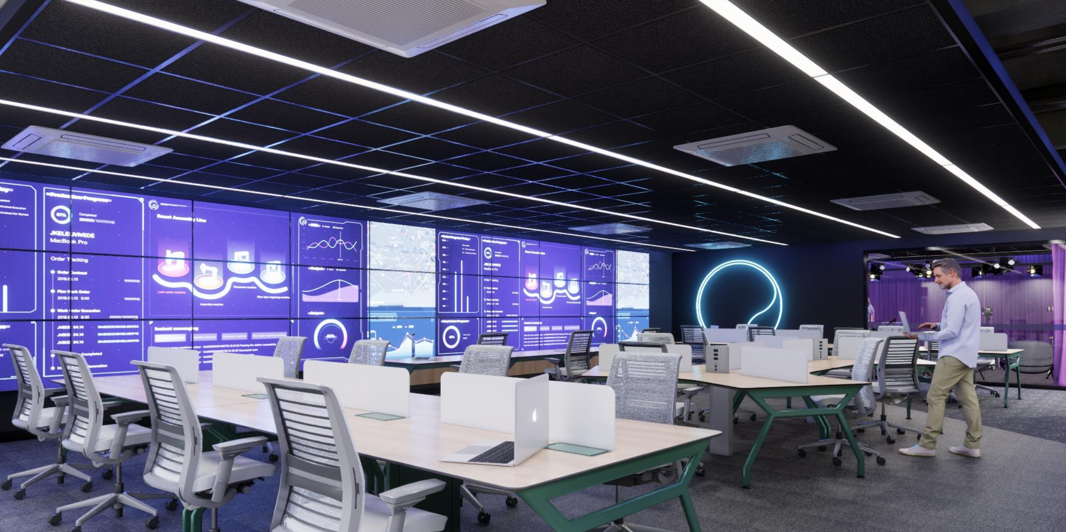

3 Sobre o Edge DNS
O Edge DNS é um serviço DNS autoritativo. Ele fornece um serviço de borda seguro, de alto desempenho, escalonável e altamente disponível para DNS autoritativo. O Edge DNS utiliza a implantação global da Akamai de milhares de servidores de nome em várias redes, usa IP Anycast e conta com uma implementação proprietária do protocolo DNS como um componente comum de Akamai Intelligent Platform.
O Edge DNS complementa as infraestruturas da Web existentes, implantadas em um data center privado ou em uma nuvem pública, conectando os usuários ao destino desejado:
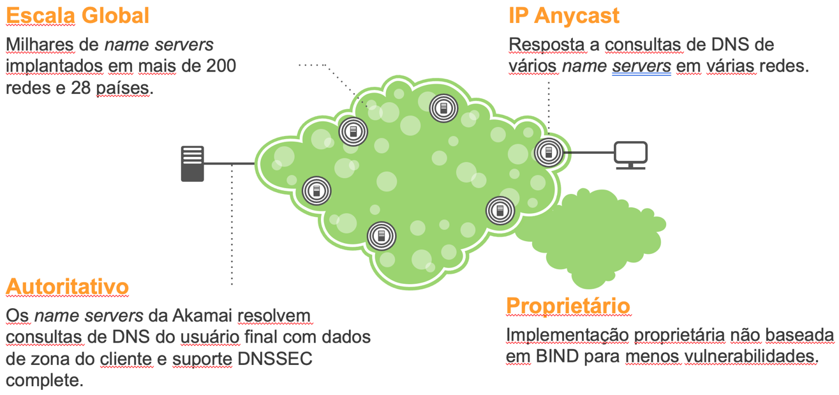

Os recursos de DNS de Borda ofertados para a CPFL incluem:

- Uma implementação proprietária do protocolo DNS que usa a infraestrutura DNS mundial da Akamai;
- Suporte para zonas primárias e secundárias;
- Mapeamento de ápice de zona, que reduz os tempos de pesquisa de DNS para sites na Plataforma Inteligente;
- Zonas de alias, que se baseiam nos registros de recursos de outra zona de DNS de borda;
- Suporte para servidores de nomes personalizados, que podem apontar para IPs Anycast do Edge DNS. IP Anycast fornece um serviço DNS descentralizado para usuários finais. Com o IP Anycast, você pode criar um servidor de nome lógico que inclua vários servidores de nome físico implantados em várias redes e continentes;
- APIs para acesso programático a dados de relatórios e gerenciamento de zonas;
- Serviço de entrega de logs para acessar os logs de transações;
- Conformidade com RFCs 1034 e 1035.

O serviço de DNS a ser implementado fornece uma solução de DNS baseada em nuvem que ajuda a CPFL a aumentar sua disponibilidade, o desempenho e a resiliência de sua resolução de DNS, melhorando a experiência do usuário em seus sites e aplicativos. O Edge DNS complementa as infraestruturas Web existentes da CPFL.
O Edge DNS usa a rede global da Akamai, composta por milhares de servidores de nomes implantados em centenas de pontos de presença (PoP) em mais de 40 países. Dentro de qualquer geografia, os pontos de presença da Akamai são distribuídos em várias redes para redundância e alcance geográfico e em nível de rede.

3 Sobre o AAP Advanced Delivery

No mundo de hoje, é fundamental proteger APIs e aplicações da Web contra a ampla variedade de ameaças emergentes e em desenvolvimento para que haja sucesso nos negócios. No entanto, a proteção de propriedades digitais em meio a jornadas de migração para a nuvem, novas práticas de DevOps e aplicações em constante mudança traz novas complexidades e desafios.
Através de uma solução holística de proteção de APIs e aplicações Web, sua postura de segurança é fortalecida com a atualização adaptativa de proteções e da divulgação proativa de insights sobre vulnerabilidades visadas.

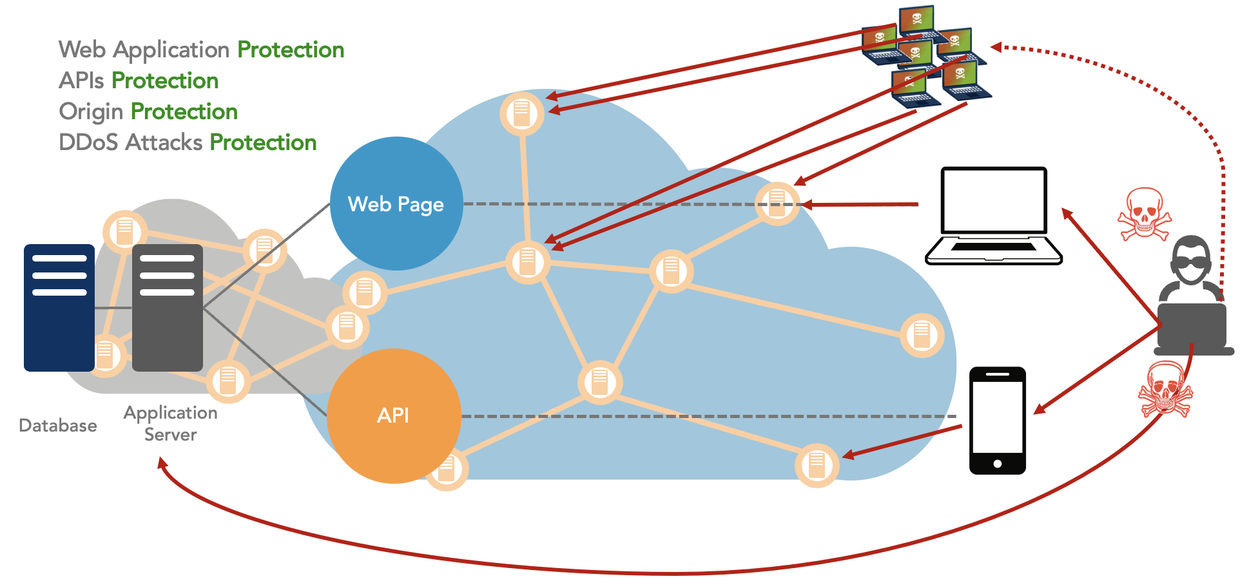

O poder da Segurança Adaptativa
Com o App & API Protector, as defesas de segurança são atualizadas contínua e automaticamente, com recomendações de políticas personalizadas implementadas com poucos cliques, trazendo uma maior autonomia e otimização. Tecnologia central do App & API Protector, o Adaptative Security Engine oferece proteção moderna combinando machine learning, inteligência de segurança em tempo real, automação avançada e insights de mais de 400 pesquisadores de ameaças. O Adaptative Security Engine tem como característica:

- Analisa as características de cada solicitação em tempo real na edge para uma detecção mais rápida
- Aprende padrões de ataque utilizando dados locais e globais para fazer ajustes de proteção específicos para o cliente
- Adaptar a ameaças futuras, o que garante a atualização de defesas mesmo com a evolução dos ataques

Com o Adaptative Security Engine, a sobrecarga de ajustes manuais e demorados é mitigada através de atualizações sem necessidade de intervenção, fornecendo uma experiência praticamente automatizada e proporcionando duas vezes mais detecções e cinco vezes menos falsos positivos. Os profissionais de segurança podem ser destaque novamente, com mais tempo para se concentrar na entrega de operações comerciais digitais seguras e voltadas para o cliente.

Detecção avançada de Ataques
Com o crescimento do ambiente digital, também aumentam a profundidade e amplitude de suas defesas enquanto cliente da Akamai. Além das atualizações automáticas e do autoajuste adaptável que o Adaptive Security Engine oferece, o App & API Protector fornece detecção avançada e reconhecida por analistas de DDoS (Negação de serviço distribuída), bots, malware e outros vetores de ataque de ataque.
Proteção contra DoS/DDoS: Reconhecido como uma solução de DDoS líder de mercado, o App & API Protector elimina instantaneamente ataques de DDoS de camada de rede na edge. Isso garante não apenas a proteção contra-ataques de DDoS, mas também contra os picos de tráfego dos ataques: a Akamai DDoS Fee Protection oferece crédito por quaisquer taxas de uso adicional devido a ataques de DDoS.
Firewall de Aplicativos Web (WAF): As proteções de firewall de aplicativos da Web executam avaliações de solicitações baseadas em regras para negar uma solicitação ou acionar um alerta. Essas regras se concentram no comportamento e nas características da solicitação. Eles se defendem contra vários vetores de ataque conhecidos e sinalizam comportamentos suspeitos, como violações de protocolo, violações de política HTTP, ataques de script entre sites, ataques de injeção e muito mais.
Visibilidade para mitigação de bots: Apresenta visibilidade em tempo real do tráfego de bots com acesso ao amplo diretório da Akamai, com mais de 1.700 bots conhecidos. Permiti investigar análises a partir de anormalidades, evitando a sobrecarga da origem e assim a CPFL consegue criar suas próprias definições de bots para permitir o acesso a bots de terceiros e de parceiros sem impedimento.
Site Shield: Permite impedir que invasores contornem as proteções baseadas em nuvem e visarem a infraestrutura de origem.
Client List: A lista de cliente é uma maneira confiável de gerenciar quem pode acessar seu site ou API. Com as listas de cliente, você pode filtrar facilmente o tráfego de entrada com base nas características do cliente ou da solicitação HTTP.

Abaixo temos um exemplo de como é tratada a requisição quando ela passa pelo filtro da Akamai:

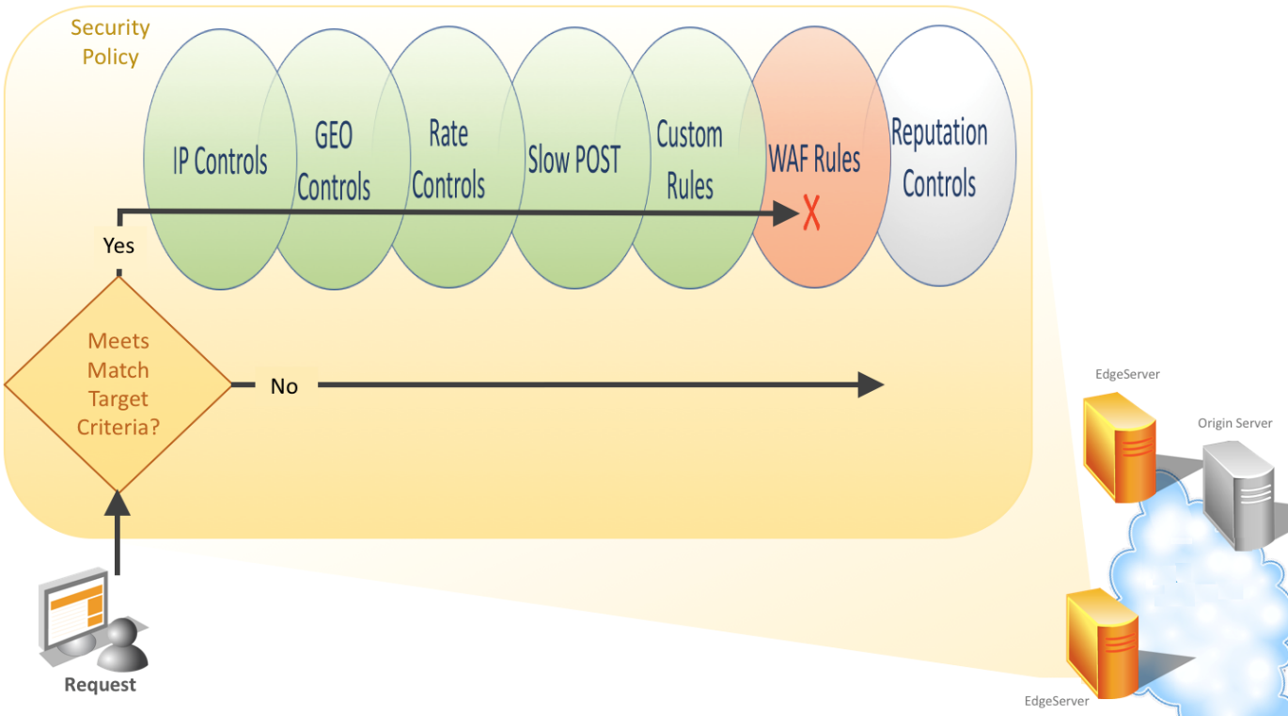

SIEM Integration

Use sua solução favorita de gerenciamento de eventos e informações de segurança (SIEM) para analisar eventos de segurança gerados na plataforma ​Akamai ​. Capture, retenha e entregue informações e eventos de segurança para seu aplicativo SIEM quase em tempo real. Se você usa App & API Protector, Kona Site Defender, Client Reputation, Web Application Protector, Bot Manager ou Account Protector, poderá analisar eventos de segurança gerados na plataforma Akamai juntamente com eventos de segurança de outras fontes.
Use ferramentas SIEM locais e baseadas na nuvem, como Splunk ,Sentinel, QRadar e Arcsight e muito mais. Você pode controlar e proteger o feed de dados com:

Filtragem de eventos
Você pode filtrar os eventos de segurança a serem coletados em seu SIEM por configuração e política de segurança, o que ajuda você a se concentrar em ameaças reais.
Retenção de dados
O Coletor armazena dados de eventos de segurança por 12 horas, permitindo voltar e capturar eventos perdidos, se necessário.
Proteção contra sobrecarga SIEM
Em seu conector SIEM, você pode definir o número máximo de eventos de segurança buscados em cada solicitação. Isso ajuda a evitar sobrecarregar o aplicativo SIEM.
Intervalo de busca
Você pode definir com que frequência os conectores SIEM fazem uma chamada para a API SIEM para buscar dados de eventos de segurança.
Como funciona a integração SIEM:
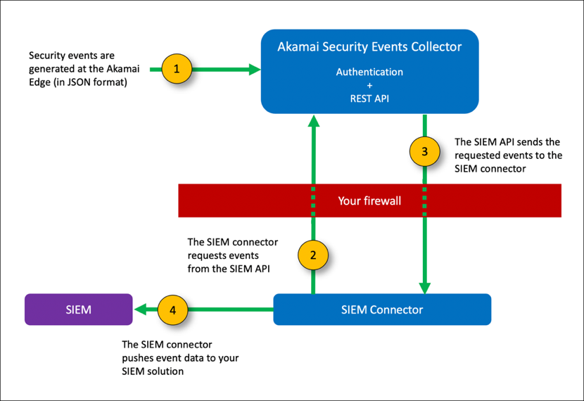
Cada vez que uma política de segurança é acionada, o sistema gera um evento de segurança. O ​Akamai ​ Security Events Collector captura esses eventos de segurança em servidores de borda e expõe uma API RESTful SIEM para buscar esses eventos.

4 Malware Protection

O Malware Protection realiza uma varredura na borda(edge) e apoia seus clientes a se protegerem contra Malware em suas aplicações externas, utilizando de toda sua inteligência e o tráfego que passa por dentro de sua plataforma, além de todas as outras bases de informações e inteligências utilizadas.
Obtenha um melhor resultado de segurança detectando e isolando ameaças antes que elas tenham a chance de atingir seus sistemas alvos. Você pode economizar tempo e despesas valiosos com a proteção contra malware da Akamai, pois:
1. Detecta e bloqueia malware na borda. Evite os riscos de varredura em seus servidores, onde o malware já pode ter se espalhado quando é verificado.
2. Evita complexidade e libera tempo da sua equipe. Digitalize arquivos apenas uma vez, em vez de configurar proteção em cada sistema individualmente, como você precisa fazer com ICAP e scanners baseados em agente.
3. Posiciona sua postura de segurança para o crescimento. Ao escolher uma abordagem preventiva e em camadas, você pode ampliar sua proteção à medida que sua empresa cresce, oferecendo proteção extra na borda, mesmo que você também deseja digitalizar novamente na origem.
4. Não requer alterações em seus aplicativos. Você não precisa configurar ou alterar o aplicativo código. A proteção contra malware é totalmente hospedada no Akamai Intelligent Edge.
Arquitetura:
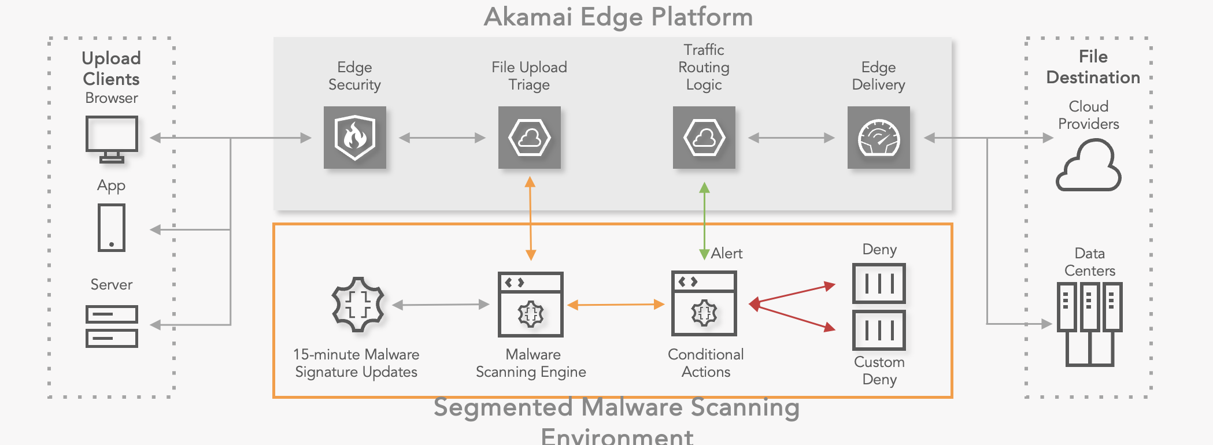
Exemplo:
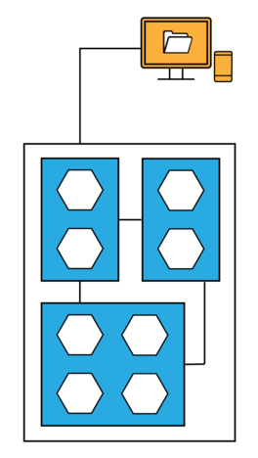
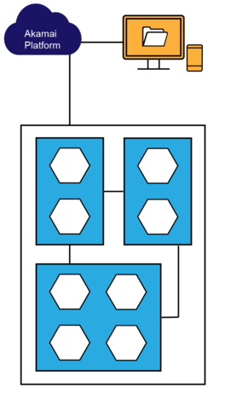
PROTECTED
UNPROTECTED

5 Application Load Balancer - ALB

Os balanceadores de carga de servidor globais distribuem o tráfego de forma inteligente entre as aplicações de várias regiões geográficas e vários ambientes de computação. No entanto, muitas vezes, eles ficam para trás em vários aspectos. As soluções preexistentes baseadas em hardware são caras, têm opções limitadas de implantação e não têm escalabilidade. Já as soluções baseadas em software, com frequência, entregam um desempenho abaixo do ideal devido às suas coberturas limitadas de áreas geográficas. Embora o escalonamento automático seja um recurso padrão, ele não é instantâneo, e isso introduz riscos inaceitáveis para o usuário. Além disso, as soluções de provedores de nuvem pública geralmente trabalham dentro dos limites de seus próprios ambientes e não conseguem atender aos requisitos de casos de uso híbridos ou de várias nuvens.

O que é?
O Akamai ALB (Application Load Balancer) Cloudlet é um balanceador de carga de servidor global de várias camadas criado especificamente para enfrentar seus desafios de gerenciamento de tráfego e entrega de aplicações híbridas/em várias nuvens. O ALB aproveita a tecnologia poderosa Global Traffic Management da Akamai para tomar decisões de roteamento de DNS de Camada 3. Além disso, o ALB oferece recursos exclusivos projetados para proporcionar um controle de tráfego mais granular. E o recurso de failover instantâneo oferece maior suporte para aplicações que exigem alta disponibilidade.

• Roteamento de camada 7 — oferece controle granular para rotear o tráfego com base em atributos HTTP (por exemplo, valor de cookie, caminho da URL, string de consulta)
• Afinidade da sessão — vincula os usuários à origem selecionada durante a operação normal em tempo de execução para proporcionar experiências ininterruptas
• Failover instantâneo — faz o roteamento das sessões de usuário até as origens de backup na borda, mantendo a disponibilidade contínua das aplicações quando ocorrem interrupções inesperadas.
Como funciona?
O segredo do poder do ALB é a Akamai Intelligent Edge Platform. Com aproximadamente 239 mil servidores em 139 países, ela é a CDN (Rede de Entrega de Conteúdo) mais difundida e altamente distribuída. A amplitude da plataforma da Akamai significa que, com uma simples chamada de API ou um clique de um botão, sua lógica personalizada de balanceamento de carga será executada perfeitamente nos servidores de borda da Akamai em todo o mundo. Assim, você pode oferecer desempenho superior, confiabilidade incomparável, disponibilidade e experiências digitais espetaculares aos seus usuários finais.

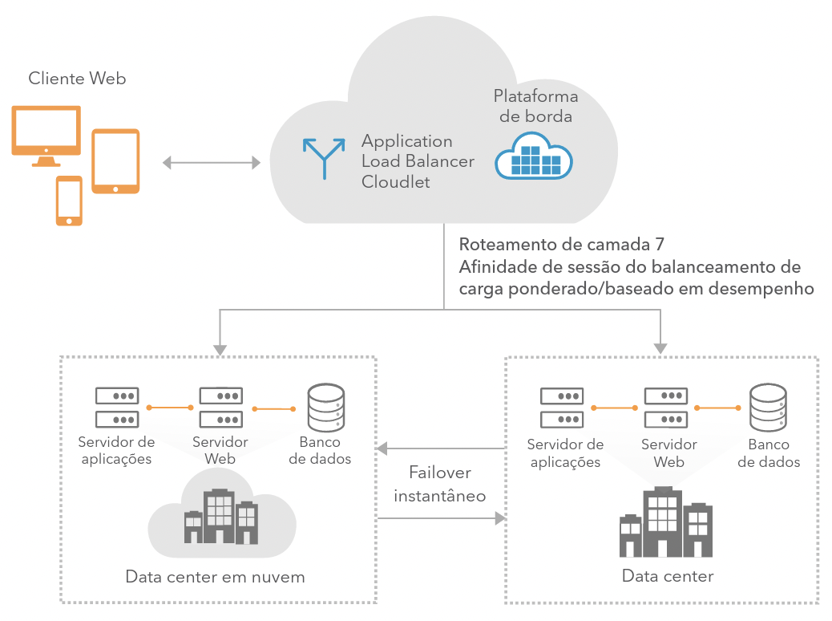
Funcionalidades
Balanceamento de carga de servidor global: A solução de balanceamento de carga independente de origem e com várias camadas (Camadas 3 e 7) foi criada para suportar as arquiteturas modernas híbridas e de várias nuvens.
Afinidade da sessão: Os usuários são vinculados a uma só origem durante a operação normal do tempo de execução, mantendo informações essenciais sobre a sessão do usuário e ajudando a manter experiências ininterruptas e perfeitas.
Alta disponibilidade: O failover instantâneo redireciona as sessões do usuário a origens alternativas da área periférica quando ocorrem interrupções inesperadas.
Roteamento rápido e inteligente: O roteamento rápido e inteligente viabilizado pelo Akamai SureRoute* evita interrupções e pontos de congestionamento da Internet e seleciona rotas ideais à origem para proporcionar ao usuário experiências rápidas e confiáveis.
DevOps fácil de usar: A interface fácil de usar e a API incluída permitem que você clique para projetar e ativar políticas em minutos.

6 IP Accelerator

O IP Accelerator permite que você obtenha agilidade organizacional aproveitando a Internet como uma plataforma padrão para fornecer aplicativos corporativos acelerados baseados em TCP/IP para qualquer usuário, em qualquer dispositivo, em qualquer lugar do mundo. O IP Accelerator não é adequado para aplicativos baseados em UDP.
O Acelerador IP permite que você:
- Melhore o desempenho de seus aplicativos baseados em IP, evitando altos gastos de capital frequentemente associados à infraestrutura de WAN privada
- Aproveite as principais tecnologias de otimização já integradas à plataforma distribuída globalmente da Akamai, como mapeamento dinâmico, otimização de rotas, redundância de pacotes e um protocolo de transporte de alto desempenho
Sua empresa pode se beneficiar com o uso do IP Accelerator se você:
- Forneça aos usuários os principais aplicativos corporativos baseados em IP por meio de VPN SSL
- Virtualize aplicativos executados nos protocolos Citrix ICA e Microsoft RDP
- Use soluções de web conferência interativas em tempo real
- Use infraestrutura de desktop virtual (VDI)
- Transfira arquivos grandes que não podem ser armazenados em cache por meio de métodos como FTP seguro ou SSH
- É um provedor de SaaS que oferece serviços como gerenciamento remoto de desktop e e-mail hospedado com arquivamento
- Entregue aplicativos que são executados fora das portas TCP da web padrão 80/443

Como Funciona?
O IP Accelerator aproveita a ​Akamai​ Intelligent Platform ™. Essa poderosa plataforma é controlada pelo software da Akamai e monitora constantemente as condições da Internet em tempo real. Agindo como uma rede de sobreposição de Internet inteligente, os servidores da Akamai roteiam o tráfego em torno do congestionamento da Internet e garantem que os dados dos aplicativos viajem pelas rotas mais rápidas e eficientes entre os terminais. A Plataforma Inteligente ™ da Akamai oferece enormes capacidades de escalabilidade, autocorreção e tolerância a falhas, bem como mecanismos de monitoramento e controle.
A entrega do conteúdo do aplicativo por meio da ​Akamai​ Intelligent Platform ™ ocorre da seguinte forma:
- Cada solicitação do usuário final é direcionada a um EdgeServer da Akamai por meio do DNS inteligente da Akamai.
- Ao receber uma solicitação de conteúdo, um ​Akamai​ EdgeServer recupera o conteúdo apropriado do data center de origem e entrega o conteúdo resultante ao usuário solicitante.
As viagens ao servidor de origem para atualizar e recuperar conteúdo são otimizadas por meio de atalhos proprietários que reduzem a latência e melhoram o desempenho do aplicativo.
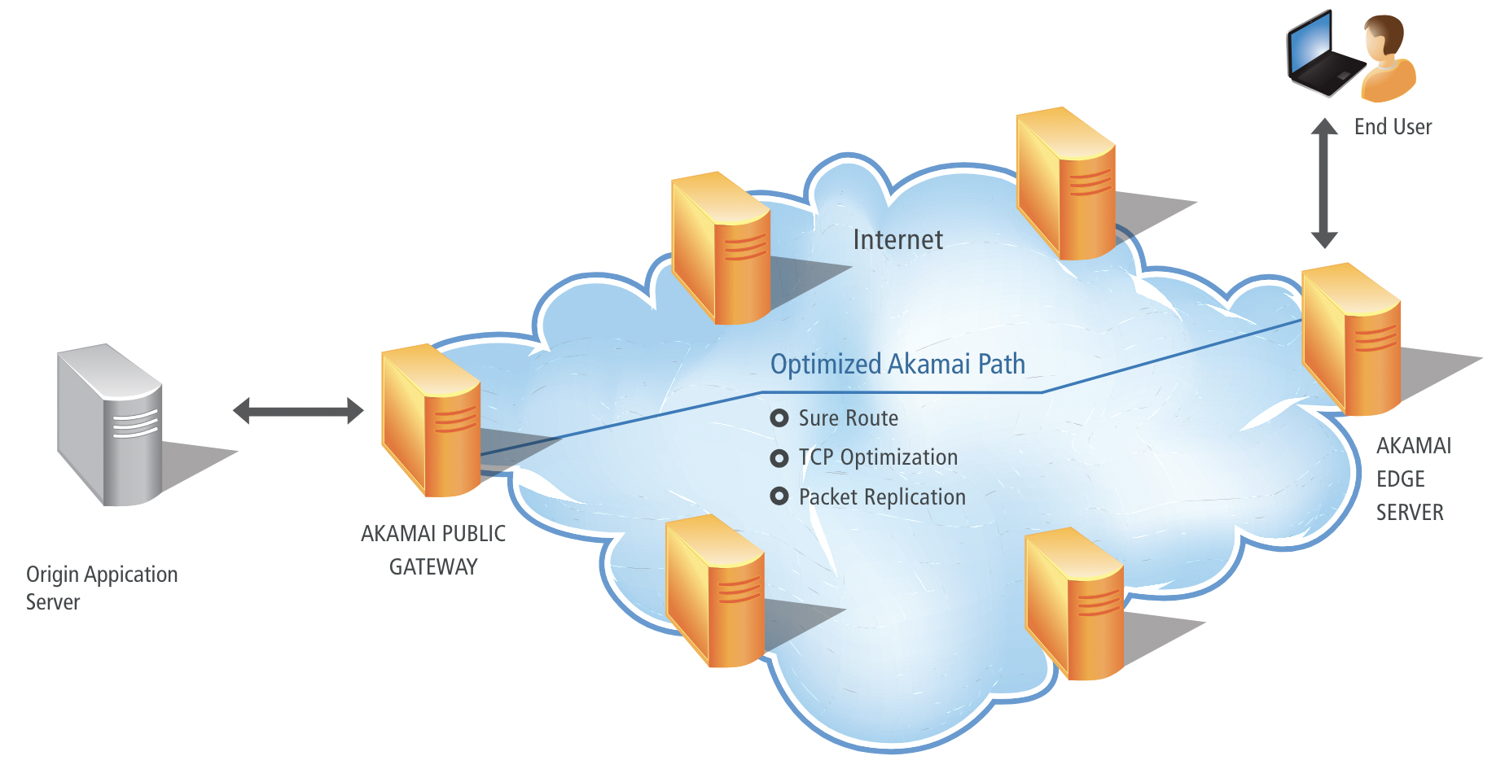

7 BOT Manager Premier - OPCIONAL

Em quem devemos confiar? Igualmente importante: Quem confia em você? É necessário acreditar que os consumidores, parceiros e bots do outro lado das transações online são quem afirmam ser. Infelizmente, muitos bots, que podem representar até 70% do tráfego do website, tentam se passar por usuários legítimos, roubar sua propriedade intelectual e prejudicar suas operações. O Akamai Bot Manager oferece visibilidade e controle sobre bots para ajudar você a proteger seus negócios e, por sua vez, proteger a confiança em seus relacionamentos online.
As empresas implementam cada vez mais bots bons para obter eficiência online, automatizando as interações com consumidores, parceiros, fornecedores e terceiros. É necessário gerenciar o impacto desses bots no desempenho do website e na experiência do cliente. Os golpistas e os criminosos também estão automatizando mais. Eles estão dimensionando botnets para:
• Obter inventário antes que os clientes possam comprá-lo
• Lançar ataques de preenchimento de credencial
• Roubar pontos de fidelidade e vales-presente
• Explorar as vulnerabilidades da lógica empresarial
• Atacar as empresas para reduzir a velocidade dos websites e aumentar os custos com os operadores de bots trabalhando tanto para prejudicar você e seus clientes, como você sabe que pode confiar em suas interações online? E como você demonstra confiabilidade para os outros? Os recursos incomparáveis de detecção e mitigação do Bot Manager permitem a execução de operações automatizadas de maneira mais eficaz e segura, proporcionando mais confiança para você e todo o seu ecossistema.

Como a Akamai gerencia os BOTs?
Você pode confiar na Akamai por causa da nossa força global, tanto tecnologicamente quanto como empresa. Atendemos mais de 50% das organizações incluídas na lista da Global 500, temos mais de 4.167 pontos de presença em 131 países e uma receita anual superior a US$ 3,6 bilhões. Trazemos toda essa força para o Bot Manager, inovando continuamente para garantir que ele não se degrade com o tempo e fique à frente das tendências de bots e das técnicas de evasão.
O Bot Manager usa tecnologias patenteadas para detectar e mitigar bots onde eles fazem contato inicial, em vez de permitir que eles entrem em seu website primeiro. E trabalhamos constantemente para aprimorar sua proteção à medida que as ameaças evoluem. Incorporamos automaticamente os insights de nossos pesquisadores de inteligência contra ameaças às detecções e análises do Bot Manager; não é necessário solicitar atualizações ou aprimoramentos especiais.
O Bot Manager protege sua empresa onde quer que as pessoas interajam com você, incluindo pontos de extremidade via Web, aplicações móveis nativas e APIs. Nós protegemos você até mesmo quando uma solicitação passa de um domínio para outro. Se você tiver várias marcas ou empresas, o Bot Manager segue a solicitação inicial durante toda a interação para que você não tenha lacunas de proteção.

A IA do Bot Manager
O Bot Manager começa com uma estrutura de inteligência artificial (IA) que opera alinhada à Akamai Connected Cloud. Isso permite que o Bot Manager veja o tráfego na edge, onde um usuário se conecta primeiro a uma aplicação, fornecendo dados limpos sobre padrões, tipos e volume de tráfego. Em toda a rede, a Akamai vê, em média, 37 bilhões de solicitações de bots por dia.

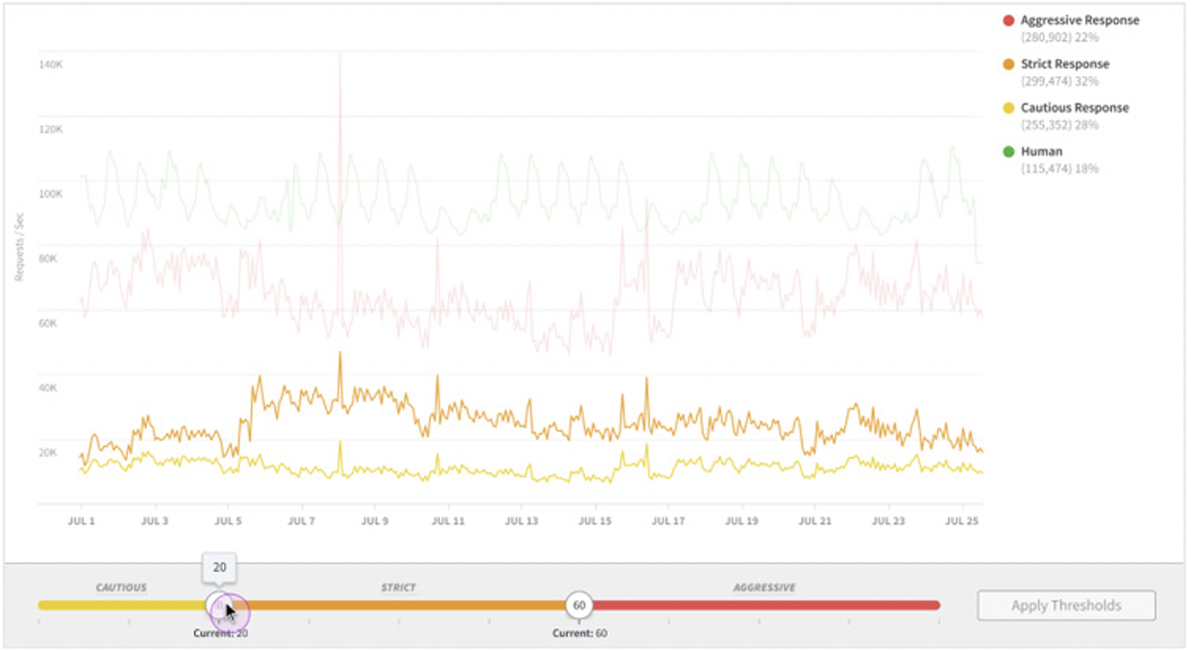

IA, Machine Learning e inteligência contra as ameaças
A coleta de dados de "tráfego limpo" em uma ampla distribuição de tipos de dados em grande volume treina nossos algoritmos de machine learning (ML) para torná-los mais precisos. Em toda a rede Akamai, observamos o tráfego de 1,3 bilhão de dispositivos individuais diariamente, com tráfego recorde de 164 Tbps. Essa visibilidade de dados permite que nossos algoritmos aprendam mais e com maior rapidez.
E a equipe da Akamai com mais de 400 pesquisadores de ameaças monitora constantemente as tendências em padrões de ataque, inovação tecnológica e novas evasões para melhorar nossas detecções. Os pesquisadores de ameaças da Akamai analisam 662 TB de novos dados de ataque diariamente — em comparação aos 290 TB em 2021.
Além das robustas técnicas de IA e ML da Akamai, agora estamos oferecendo recursos para modelos específicos dos clientes. Esses modelos de aprendizado profundo estudam os ataques mais sofisticados que vemos em websites altamente visados de grandes marcas. Em seguida, o modelo insere o aprendizado em algoritmos avançados para implementar mitigações contra novos ataques em minutos, enquanto outros métodos precisam de dias ou semanas.

Bot Score: Avalie cada bot a cada detecção
O Bot Score combina holisticamente todos os acionadores de detecção para identificar bots sofisticados e fornecer uma avaliação mais precisa de cada solicitação, otimizando a eficácia geral de detecção do sistema, tudo isso sem adicionar latência. Além disso, você pode definir uma estratégia de resposta com base nos intervalos de pontuação.

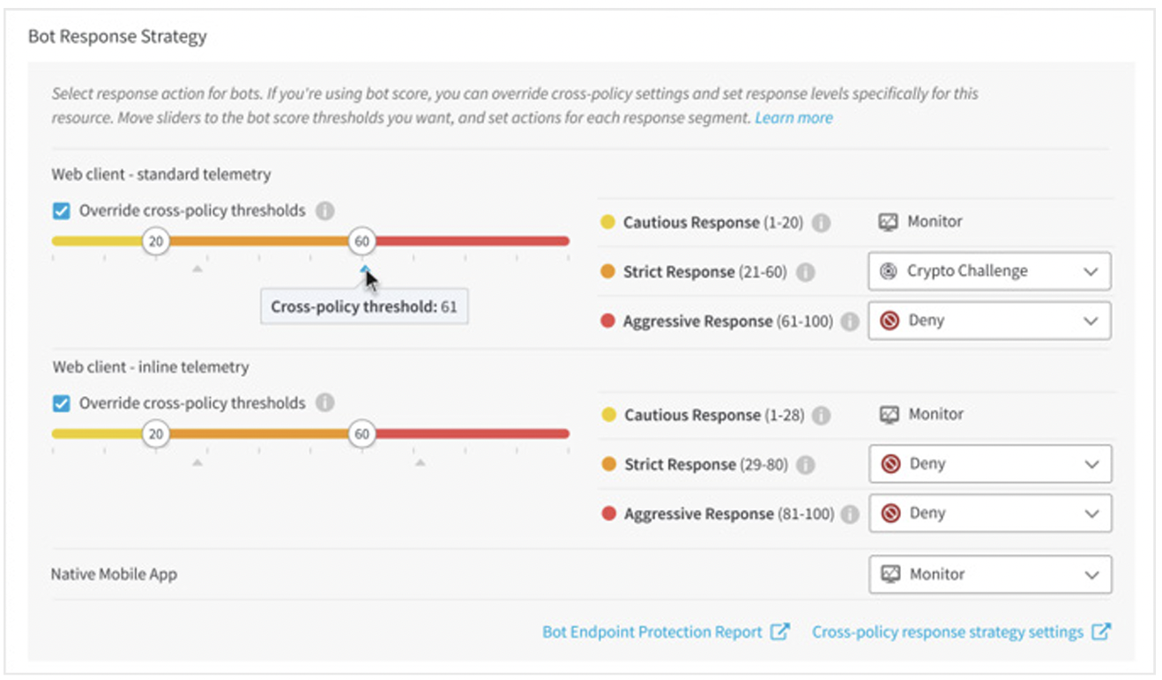

Desafios Inovadores
A combinação do recurso Bot Score, do Bot Manager, com desafios de ponta oferece a possibilidade de adotar medidas automaticamente usando limites predefinidos e ações de resposta. Elimine o ônus de diferenciar os usuários humanos legítimos dos bots usando nossos desafios invisíveis para humanos. O desafio criptográfico força os bots a gastar ciclos de CPU em quebra-cabeças criptográficos com tempo mínimo de resolução, retardando ataques de bots sofisticados e aumentando os custos para os invasores.
O desafio intersticial exige que os clientes comprovem que suportam o armazenamento de cookies e a execução de JavaScript. Caso contrário, o Bot Manager aplica uma penalidade de tempo, além de qualquer ação de resposta que você escolher como mitigação.

Proteção contra ataques de efeito em redes
Protegemos algumas das maiores e mais importantes empresas do mundo, que são geralmente os alvos dos operadores de bots mais avançados. Se um novo bot for detectado em um cliente, os dados sobre o bot serão adicionados à biblioteca de bots conhecidos e ao nosso exclusivo "algoritmo catapulta" para todos os clientes em minutos. Este efeito de rede não apenas permite que os clientes gerenciem os bots de forma eficaz, mas também nos permite impedir preventivamente alguns bots de atacar outros.

Implantação rápida e simplificada
A arquitetura embutida do Bot Manager permite que você o implante de maneira rápida e perfeita. O Bot Manager opera com precisão desde o momento em que é ativado, detectando bots em tempo real sem latência ou impacto no desempenho do website ou da rede. Ele também pode ser dimensionado, usando a enorme capacidade da rede da Akamai.

Principais Recursos
Diretórios de bots conhecidos: O Bot Manager responde automaticamente a bots conhecidos, e atualizamos continuamente nosso diretório atual de 1.750 bots conhecidos.

Detecções sofisticadas e dinâmicas de bots: O Bot Manager detecta com precisão bots desconhecidos desde a primeira interação usando uma variedade de modelos e técnicas de IA e machine learning. Isso inclui análise de comportamento do usuário, impressões digitais do navegador, detecção automática de navegadores, detecção de anomalias em HTTP, alta taxa de solicitação e mais. A ofuscação dinâmica de código e telemetria do Bot Manager protege contra a engenharia reversa, mantendo sua alta eficácia ao longo do tempo.

Modelo de pontuação: O modelo Bot Score avalia cada solicitação a cada detecção do Bot Manager Premier. Em seguida, ele calcula a probabilidade de que a solicitação seja proveniente de um bot e emite uma pontuação de 0 (definitivamente um humano) a 100 (definitivamente um bot).

Detecção de falsificação de navegadores: Os operadores de bots geralmente tentam falsificar certos navegadores para evitar serem detectados. Criamos nossa detecção de falsificação de navegadores para ser altamente precisa, sem exigir ajustes regulares, de modo que os clientes vejam menos falsos negativos do que em outros métodos de detecção.

Configuração personalizada por ponto de extremidade: O recurso Bot Score oferece a capacidade de definir suas respostas estratégicas de maneira diferente para cada ponto de extremidade. Por exemplo: você pode optar por aplicar a resposta Cautelosa (observar/monitorar) aos bots com pontuações de 35 ou menos na página de pesquisa, mas diminuir para 20 o limite para solicitações na página de login.

Simulador de ajuste de respostas: Você pode ajustar suas respostas estratégicas com base no ponto de extremidade e na tolerância a riscos de sua organização. O Bot Score permite simular seu ajuste antes de colocá-lo em ação, visualizando o impacto de alterar limites com base no tráfego passado.

Ajuste automático: Reduz a necessidade de intervenção humana no ajuste, mesmo com a evolução dos bots. O Bot Manager aprende os padrões de tráfego normais de websites e ajusta automaticamente as detecções com base em padrões exclusivos para evitar solicitações potencialmente mal classificadas.

Ações de resposta diferenciadas: Aprimore a mitigação de bots com ações que vão além de bloquear e permitir, como servir conteúdo alternativo, servir desafio, lentidão e muito mais.

Relatórios e análises granulares: Tome decisões com base em dados confiáveis com relatórios históricos e em tempo real do Bot Manager. Obtenha visibilidade das tendências gerais e análises detalhadas de bots individuais ou outros segmentos de seu tráfego de bots. Também é possível comparar seu tráfego de bots com o de outros em seu setor e em todos os clientes da Akamai.

Managed Security Service (opcional): Otimize o Bot Manager sem sobrecarregar sua equipe interna. Especialistas dedicados da Akamai monitoram e proporcionam recomendações de resposta proativas, assim como fornecem suporte de emergência para eventos de segurança descobertos.

8 Introdução a consultoria
A POPULOS apresenta a contratação da consultoria, compostos por Serviços Proativos e implementações planejadas para os ambientes e softwares Akamai.
O modelo de consultoria aqui proposto cobre as necessidades de manter o ambiente CPFL sempre operacional, tendo entendimento da criticidade se sua operação que hoje atende aproximadamente 22 milhões de brasileiros. Durante a implementação que acontecerá em conjunto, time Populos e Akamai atuando com seu professional services estaremos sempre trabalhando de maneira proativa e funcional, sempre buscando a excelência para minimizar quaisquer riscos.

8.1 Benefícios exclusivos POPULOS:

- Acesso aos conhecimentos e recursos do corpo técnico da POPULOS;
- Otimização dos ambientes atuais e trabalho proativo, reduzindo consideravelmente atendimentos reativos. Assessment inicial para planejamento de implantação de novas funcionalidades e versões;
- Otimização contínua dos ambientes suportados através de ações preventivas e proativas;

O contrato de consultoria a ser executado na CPFL contempla a disponibilização de um conjunto de recursos que visam o atendimento das suas necessidades.
- Central de Serviços formada por uma equipe de consultores técnicos certificados.
- Ferramenta de atendimento remoto seguro denominada GoToMeeting, Microsoft Teams e Cisco Webex que permite interações remotas entre os times com agilidade e segurança, sem a necessidade de abertura de firewall ou infraestrutura adicional;
- Ferramenta para registro e acompanhamento de todos os incidentes;
- Ferramentas de diagnóstico.

9 Escopo definido para a consultoria
A POPULOS apresenta a contratação de consultoria, composto por Serviços Proativos e implementação de ambientes e softwares Akamai.
O modelo de consultoria aqui proposto cobre as necessidades de manter o ambiente Akamai sempre funcional, de maneira proativa e com rápida resposta em caso de problemas críticos, ambos minimizando riscos e o tempo de parada de ambiente.

9.1 Modelos de atendimento

A POPULOS e Akamai se comprometem em atender a CPFL em regime 24x7 para todos os produtos aqui ofertados nesta proposta técnica, sempre atendendo com proatividade e assertividade. O modelo de atendimento é remoto.

9.2 Produtos contemplados

- EdgeDNS;
- Akamai App & API Protector with ASM Included Delivery;
- Application Load Balancer;
- IP Accelerator;
- BOT Manager Premier (OPCIONAL);

9.3 Ações programadas dentro da vigência contratual

- Implementação em regime 8x5 para até 500 portais/APIs com limite de até para AAP + ASM, após validação do time CPFL, podendo ser executado a virada em modelo 24x7 de acordo com as janelas de mudanças definidas pela CPFL;
- Implementação em regime 8x5 para até 500 portais/APIs para Application Load Balancer, após validação do time CPFL, podendo ser executado a virada em modelo 24x7 de acordo com as janelas de mudanças definidas pela CPFL;
- Implementação em regime 8x5 para até 50 zonas de DNS para o Edge DNS, após validação do time CPFL, podendo ser executado a virada em modelo 24x7 de acordo com as janelas de mudanças definidas pela CPFL;
- Implementação em regime 8x5 para até 20 portais/APIs para IP Accelerator, após validação do time CPFL, podendo ser executado a virada em modelo 24x7 de acordo com as janelas de mudanças definidas pela CPFL;
- Trabalho conjunto Consulting Populos e Professional Services Akamai;
- Interação com as equipes internas afim de atender os requisitos de segurança e performance;
- Interação com os times de desenvolvimento das aplicações/APIs;
- Interação com o time de suporte da Akamai para resolução de problemas críticos;
- Configurações e ajustes necessários para o bom funcionamento da ferramenta;
- Troubleshooting;
- Passagem de conhecimento durante a implementação do projeto;

***A Populos limita-se ao atendimento das ações programadas contidas neste documento. Qualquer alteração/revisão de escopo de ser acordada entre as partes interessadas. As ações programadas se limitam a 6 meses de projeto, esse é o tempo que Populos e Akamai acredita ser necessário para execução do mesmo.

9.4 Pressupostos

Os seguintes itens são suposições gerais do acordo. Se o Cliente não puder atender à essas suposições, a Populos não conseguirá completar algumas ou todas as atividades definidas no Escopo do Projeto e no Documentos Entregáveis do Projeto com o budget atual do Projeto. Em algum ponto, poderá ser necessário utilizar as horas de contingência e/ou o Cliente poderá necessitar da aquisição de horas adicionais a fim de completar o projeto. A Populos irá notificar o Cliente de qualquer risco potencial para a finalização do projeto e/ou do budget do projeto através de um Memorando de Riscos do Projeto, o qual detalha, todos os riscos, recomendações para mitigações e próximos passos:
- Cliente irá garantir que os apropriados recursos funcionais e técnicos serão disponibilizados através do engajamento de discussões técnicas, assistência na construção/configuração, transferência de conhecimento, reuniões de status, questões e solicitações.
- Os apropriados recursos do Cliente serão disponibilizados para atender aos tópicos detalhados no Escopo do Projeto (Seção 7.3) deste documento.
- Os recursos do Cliente serão parte da equipe de projeto e estarão disponíveis durante o projeto.
- Todos os requisitos de software e licenças necessárias serão definidos, configuradas e operadas no ambiente definido.
- Um relatório de status semanal será enviado e informado ao Cliente.
- Será enviada uma ata após cada encontro ou reunião técnica com o cliente.
- Após a conclusão do acordo, A equipe de projetos da Populos irá formalmente realizar a transição de qualquer item, processo e responsabilidades de volta ao Cliente.
- O Cliente irá prover à Populos o nome do contato de projeto principal e backup anteriormente o início das atividades do projeto.
- O Cliente irá prover acesso remoto, permissões de acesso e/ou acompanhamento integral de um colaborador CPFL que tenha os respectivos acessos ao ambiente.
- A CPFL deverá ter disponível todas as licenças necessárias de aplicações.

10 Documentação

10.1 Gestão do Projeto

O Gerenciamento do projeto e controle dos recursos envolvidos será de responsabilidade da POPULOS e AKAMAI, onde cada um alocará um PMO e eles trabalharão em conjunto para a melhor execução possível do projeto, de acordo com todas as melhores práticas de gerenciamento de projetos. A CPFL poderá disponibilizar um gerente de projetos para, em conjunto com a POPULOS e AKAMAI, trabalharem na entrega deste escopo.
Será enviado semanalmente, pelo gerente do projeto, o controle do projeto podendo ainda haver reuniões de cadência entre POPULOS, AKAMAI e CPFL.

10.2 Implementação

A POPULOS e AKAMAI disponibilizarão recursos técnicos certificados durante a fase de implementação das aplicações/APIs, auxiliando na implementação das aplicações e interagindo com as equipes de desenvolvimento responsáveis.

11 Limites do Escopo Implementação
O objetivo deste projeto e as atividades listadas no item “Escopo Previsto” referem-se ao ambiente a ser implementado no ambiente de produção na CPFL.

11.1 Migração de Dados

Como parte deste projeto não está prevista a migração de dados de qualquer natureza.

11.2 Transferência de conhecimento e treinamento

Será feita durante as atividades. Após a entrega do escopo descrito nesta proposta, a POPULOS e AKAMAI se prontificarão em repassar todo o conhecimento e documentação do projeto à uma das equipes de sustentação da CPFL.

11.3 Homologação e testes

Os testes que serão conduzidos neste trabalho referem-se à validação do funcionamento do ambiente do projeto de WAF dentro dos moldes definidos no documento de escopo do projeto, no ambiente da CPFL.

11.4 Áreas fora do escopo

Qualquer área/tópico que não estiver expressamente enumerada no item “Escopo Previsto” está fora do escopo deste projeto.
As áreas que estão fora do escopo do presente compromisso incluem, mas não estão limitadas a: Iniciativas que não estejam listadas acima devem ter aprovação através do Comitê Gestor do projeto conforme as regras de Gerência de Mudança detalhada nesta Proposta de Trabalho segundo item “Processo de Gerenciamento de Mudanças”.
Os tópicos abaixo estão fora do escopo:
- Instalação: Implantação de outras soluções que não as citados no escopo deste documento. A instalação, homologação e validação dos aplicativos é de responsabilidade da CPFL.
- Ambiente: Intervenção em qualquer ambiente de soluções que não estejam citadas no escopo deste documento.
- Produtos de terceiros: Não será fornecido suporte de especialistas/consultores para produtos que não são estão especificados no escopo do projeto. A construção e a configuração de serviços de infraestrutura requeridos, tais como web servers são de responsabilidade da CPFL.
- Engenharia reversa de processos: Não será realizada a engenharia reversa de fluxos de trabalho existentes, a documentação dos processos de gerenciamento ou a distribuição para a organização como parte deste esforço.
- Migração: Não será feita a migração de nenhum tipo de dados existentes, com exceção as mencionadas no escopo.
- Planejamento da capacidade: Não será fornecido um esforço exaustivo ou contínuo de planejamento da capacidade para o ambiente de produção. Em vez disso, as diretivas, as práticas recomendadas e a transferência de conhecimento fornecidos serão feitos somente com base nos requisitos conhecidos obtidos durante a Fase Planejamento desse projeto.
- Ajuste e otimização do desempenho: Não será fornecido um esforço exaustivo ou contínuo de ajuste e otimização para o ambiente de produção. Em vez disso, este projeto aborda somente as práticas recomendadas com base nos requisitos disponibilizados pelo fabricante.
- Adicionais: Customização ou recodificação de funcionalidades que não sejam padrão das soluções implementadas.

11.5 Escopo de horas

O número de horas para cada tarefa será distribuído ao longo da semana, sendo no máximo 8 horas de trabalho em cada dia. O horário diário de início dos trabalhos será determinado pela CPFL para cada um dos sites envolvidos no projeto, respeitados os limites do horário comercial. Importante: Exceções sobre horário de trabalho serão tratadas caso a caso, pela equipe de planejamento da POPULOS e AKAMAI, em atividades que possivelmente possam impactar o ambiente de produção.
As tarefas apresentadas no cronograma acima, foram planejadas para serem executadas em dias corridos, não previsto intervalos entre as atividades. Caso os intervalos sejam necessários, o projeto sofrerá impacto em sua duração e consequentemente em seu custo.
O time de consultoria POPULOS e AKAMAI tem como política a reserva de 1 dia da semana para atuação remota (escritório POPULOS), com intuito de organizar as atividades executadas na semana, adequação de próximos passos e documentação do projeto. Esta condição será sempre prioritária, a menos que a CPFL exija o contrário, assumindo os possíveis riscos dessa mudança.

12 Premissas, requisitos e restrições

12.1 Premissas
Os serviços e cronograma do projeto estão baseados nas seguintes premissas:
- Existência de um patrocinador executivo para o projeto;
- Existência de um Gerente de Projetos ou Ponto Focal para acompanhamento e Gestão das atividades por parte da CPFL.
- Respeito aos prazos contidos no cronograma por parte do cliente;
- Serão disponibilizados somente os documentos de execução com as evidências das configurações, que são escopo deste projeto;
- Nesta proposta não estão descritos requisitos relacionados a certificados digitais, caso necessário eles serão solicitados na fase de planejamento do projeto;
- As documentações serão entregues de acordo com o modelo POPULOS, caso o cliente opte por mudanças deste modelo, esta solicitação deverá ser tratada como mudança de escopo;
- Caso necessário, a equipe de projeto deverá ter acesso a informações sobre localidades, infraestrutura e respectivos responsáveis;
- A CPFL proverá um ambiente de trabalho preparado e funcional para o início das atividades do projeto, de acordo com as definições constantes deste documento;
- A CPFL é responsável por toda configuração, ajustes ou modificações em equipamentos de rede, tais como switches, firewalls, roteadores, links ou canais de comunicação, que vierem a ser utilizados no projeto;
- A CPFL é responsável por toda configuração, ajustes ou modificações em softwares que estão fora do escopo deste projeto, tais como antivírus, softwares de backup, etc, que vierem a ser utilizados no projeto;
- A CPFL proverá toda infraestrutura física para a montagem dos equipamentos, incluindo espaço, energia elétrica e refrigeração;
- A CPFL proverá as licenças e os binários de instalação dos softwares necessários ao projeto;
- A CPFL proverá as informações necessárias para mapeamento do ambiente, e/ou apoio técnico e/ou executivo para coleta destas informações com terceiros;
- A CPFL deverá ter em mãos um pré-levantamento do ambiente para que a POPULOS dispenda menos tempo no levantamento e mais tempo na execução, coleta e consolidação de dados;
- A CPFL deve fornecer o acesso administrativo aos servidores relevantes ao projeto, com um usuário e senha para cada consultor. Caso seja possível, deverá fornecer também acesso via Terminal Services Administrativo (de sua rede local).
- A CPFL deve fornecer os pré-requisitos de infraestrutura para atender a estrutura de DR on-premisses (híbrida) que será implementada pelo fabricante.

12.2 Requisitos
A execução deste projeto possui os requisitos indicados abaixo. A falha no atendimento de qualquer um deles dentro dos prazos e com as características solicitadas pelo gerente do projeto implicará em atrasos na execução das atividades, e consequentemente nos valores do projeto, ou poderá até inviabilizar a continuidade dele.

IMPORTANTE
- Hardware de servidores pertencentes a solução deverá ser disponibilizada pela CPFL;
- Requisitos de Software: Deverá ser respeitado a matriz de compatibilidade do fabricante (Akamai);
- Requisitos de hardware especificados deverão ser revistos em tempo de planejamento do projeto;
- Requisitos de storage se aplicáveis, serão especificados em tempo de planejamento do projeto;

Pessoas
Algumas atividades podem necessitar da participação, direta ou indireta de determinados usuários. Sendo assim, são importantes que eles sejam informados a respeito do projeto, seus impactos e vantagens.
- Administrador do ambiente – Prover informações necessárias para o mapeamento do ambiente, prover contato das localidades e prover credenciais administrativas para implementação do produto;
- Administrador do Firewall - Liberar portas de comunicação caso necessário.
- Administrador do antivírus – Liberar exceção no antivírus caso seja necessário durante a implementação do produto, caso necessário;
- Responsável pelas localidades – Responsável por prover informações necessárias sobre as localidades e apoiar caso necessário.

12.3 Restrições

A execução deste projeto possui as seguintes restrições:
- Tempo estimado para formação da equipe de trabalho será de dez (10) dias uteis a contar da data da aprovação da proposta. Este tempo justifica-se mediante as peculiaridades envolvidas na tecnologia do projeto aqui proposto, e na disponibilidade dos profissionais para composição da equipe.
- Valor deste projeto está baseado no escopo de trabalho, premissas e requisitos nesta proposta técnica, o qual sendo alterado poderá afetar a estimativa de tempo e consequentemente alterações de custo.
- Trabalho só terá início após todos os requisitos solicitados pela POPULOS estejam atendidos.
- Projeto será gerenciado e documentado em língua portuguesa através da Metodologia de Gestão de Projetos da POPULOS

13 Introdução ao Suporte

A POPULOS apresenta a contratação do suporte técnico, composto por Serviços Proativos e Solução de Problemas para os ambientes com soluções Citrix adquiridas e implementadas.
O modelo de Suporte Técnico aqui proposto cobre as necessidades de manter o ambiente Netscaler sempre operacional e funcional de maneira proativa e rápida resposta em caso de problemas críticos, ambos minimizando riscos e o tempo de parada de ambiente. Está incluso também neste contrato a execução do proposto para melhoria do ambiente, relatado na avaliação previamente executada com a possibilidade de novas implementações das funcionalidades disponíveis na versão do produto adquirido.

13.1 Benefícios exclusivos POPULOS:
- Acesso aos conhecimentos e recursos do corpo técnico da POPULOS;
- Otimização dos ambientes atuais e trabalho proativo, reduzindo consideravelmente atendimentos reativos. Assessment inicial para planejamento de implantação de novas funcionalidades ou reformulação dos recursos implementados com a finalidade de maior e plena utilização das funcionalidades adquiridas;
- Otimização contínua dos ambientes suportados através de ações preventivas e proativas;

O contrato de Suporte Técnico a ser executado no CPFL contempla a disponibilização de um conjunto de recursos que visam o atendimento das suas necessidades.

- Central de Serviços formada por uma equipe de consultores técnicos certificados.
- Ferramenta de atendimento remoto seguro denominada Citrix GoToMeeting e/ou Microsoft Teams que permite intervenções remota caso necessário;
- Ferramenta para registro e acompanhamento de todos os incidentes;
- Ferramentas de diagnóstico.

14 Escopo definido

Acesso à Central de Suporte 24x7 para solicitações de assistência técnica remota com chamados abertos através de número de telefone nacional, e-mail ou portal web.
Esclarecimentos quanto a instalação, utilização, correções, erros ou incompatibilidade com o ambiente Akamai, estes sendo de maneira remota, visando sempre a perfeita operacionalização.
O diagrama abaixo ilustra o fluxo para abertura de chamados na central POPULOS de atendimento.
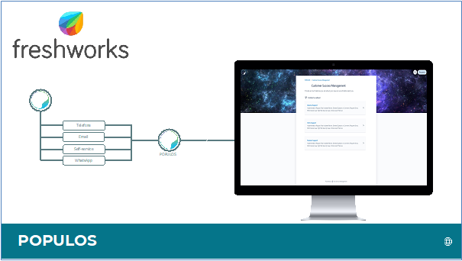

14.1 Duração/Vigência do contrato

36 (doze) meses a partir do fechamento do contrato, com chamados ilimitados no regime 24x7 através da nossa central de suporte.

14.2 Ações programadas dentro da vigência contratual

- Contrato de Suporte 40 Horas mensais 24x7 para solicitações N2 e N3 para as soluções contempladas no item 8.2 desta proposta técnica;
- Embarque de até 5 aplicações no AAP + ASM por mês;
- Embarque de até 5 aplicações no ALB por mês;
- Embarque de até 10 Endpoints por mês no BOT Manager Premier;
- Comitê de Suporte Mensal;
- Comitê Estratégico Mensal;
- Alertas de utilização da plataforma (Billing);
- Alertas de alta requisição das aplicações;
- Comunicados sobre alterações nas regras de WAF executadas pela Akamai;
- Health-check do ambiente semestral;
- Apoio na homologação e Instalação de novas aplicações;
- Esclarecimentos quanto a utilização;
- Troubleshooting de erros e/ou mal funcionamento do Software, e de cada um de seus módulos visando a sua perfeita operacionalização.

As horas mensais de suporte serão acumuladas ao longo de 12 meses. Ao início de um novo ano será iniciado um novo processo cumulativo, caso seja ultrapassada as horas contratadas, será cobrado valor excedente por hora.

15 SLA e Critérios de Severidade

Nível de severidade ALTA:
- Tempo de resposta inicial até 30 minutos;
- Tempo de resolução até 02 horas úteis;
  - Situação de produto inoperante com impacto em um ambiente de produção para o qual não há uma solução alternativa imediatamente disponível.
  - É também considerado tempo de solução, à apresentação de uma solução de contorno (workaround);

Nível de severidade MÉDIO:
- Tempo de resposta inicial até 2 horas úteis;
- Tempo de resolução até 8 horas úteis;
  - Situação de baixo impacto, podendo a maioria das funções do software ser usada; entretanto, alguma intervenção pode ser necessária para a prestação dos serviços.
  - É também considerado tempo de solução, à apresentação de uma solução de contorno (workaround)

Nível de severidade BAIXA:
- Tempo de resposta inicial até 4 horas úteis;
- Tempo de resolução até 16 horas úteis;
  - Situação de baixo impacto, podendo a maioria das funções do software ser usada; entretanto, alguma intervenção pode ser necessária para a prestação dos serviços.
  - É também considerado tempo de solução, à apresentação de uma solução de contorno (workaround)

16 Garantia
A POPULOS Consulting garante que os serviços serão realizados de uma maneira ética e profissional, utilizando práticas e padrões aceitos pelo mercado em modo geral. Nossos profissionais são treinados e certificados nas principais metodologias e soluções do mercado de tecnologia.
Os serviços estão cobertos por garantia legal de 90 (noventa) dias a partir da aceitação dos serviços contra eventuais falhas, defeitos, vícios que porventura os serviços prestados possam apresentar e serão corrigidos sem ônus para o cliente. Se durante a intervenção técnica for constatado pelo consultor que o problema foi decorrência de erro de operação, administração ou intervenção indevida, ficará a critério da POPULOS notificar a CPFL para atendimento como suporte avulso fora da garantia para aprovação ou não das correções.

17 Nota de confidencialidade
Todas as informações contidas neste documento são consideradas privilegiadas e pertencentes ao CPFL e a POPULOS. Portanto, sua divulgação só deverá ser praticada com a finalidade específica de avaliação de seu conteúdo para aprovação e condução das atividades desse projeto. Sendo assim, nenhuma parte desse documento poderá ser reproduzida, por quaisquer meios, sem a autorização prévia da POPULOS.
Os direitos autorais de todos os documentos criados a seguir pela POPULOS, pertencerão ao CPFL. Todos os direitos de propriedade intelectual em todos os trabalhos pré-existentes bem como todos os roteiros (scripts) de instalação e outros produtos e desenvolvimentos realizados, concebidos, criados, descobertos, inventados ou praticados na realização do trabalho abaixo descrito, pertencerão a POPULOS Consulting.

18 Termo de aceite e conformidade
As assinaturas abaixo indicam que esta proposta foi apresentada formalmente pela equipe de arquitetura da POPULOS, e que existe concordância da POPULOS Consulting e da CPFL, em relação aos objetivos, visão, escopo, produtos, premissas, prazos e responsabilidades, conforme apresentados nesta proposta técnica.
IMPORTANTE
Antes da assinatura, esta proposta deve ser apresentada formalmente pela equipe de arquitetos da POPULOS.
As assinaturas indicam que a CPFL está de acordo com o conteúdo desse documento e aprova formalmente o início das atividades do projeto.
As atividades de projeto terão início SOMENTE após a coleta de assinaturas deste documento impresso.

POPULOS |  |  | POPULOS
____ de ______________ de 2023 |  |  | ____ de ______________ de 2023

CPFL |  |  | CPFL
____ de ______________ de 2023 |  |  | ____ de ______________ de 2023

Enterprise Sales
Brazil | +55 (11) 3021 - 3761
Locations
Deerfield Beach | 3275 W Hillsboro BLVD, FL 33442 United States
Barueri | Avenida Tamboré, 267 - Tamboooré, SP 06460000
Copyright© 2018 Inc. All rights reserved. POPULOS, the POPULOS logo, and other marks appearing herein are property of POPULOS Technology. and/or one or more of its subsidiaries and may be registered with the U.S. Patent and Trademark Office and in other countries.

